Programación Fiestas de Miranda 2017, del 14 al 25 de Julio
Miranderos, Miranderas estad atentos porque aquí os presentamos la tan esperada programación de los días venideros, en los que celebraremos nuestras queridas fiestas en honor a nuestro patrón Santiago Apóstol.
Viernes 14 de julio (Comenzamos…)
22:00h Encendido de luces e inauguración del recinto de fiestas. Este año tenemos el honor de ser nosotros mismos quienes demos el chupinazo de salida con nuestro pregón. No os lo perdáis.
23:00h Coronación. De protagonistas: nuestras misses, infantiles y juveniles. Comienza su reinado.
24:00h Inauguramos la pista de baile de la mejor manera, con la música de Primera Línea.

Sábado 15 de Julio
18:30h Gran partido de fútbol sala entre solteros y emparejados (los casados están al borde de la extinción). Recuperamos el tradicional partido del deporte Rey.
20:00h Carrera infantil de cintas en bici. ¿Podrás conseguir los magníficos pañuelos de nuestras misses?
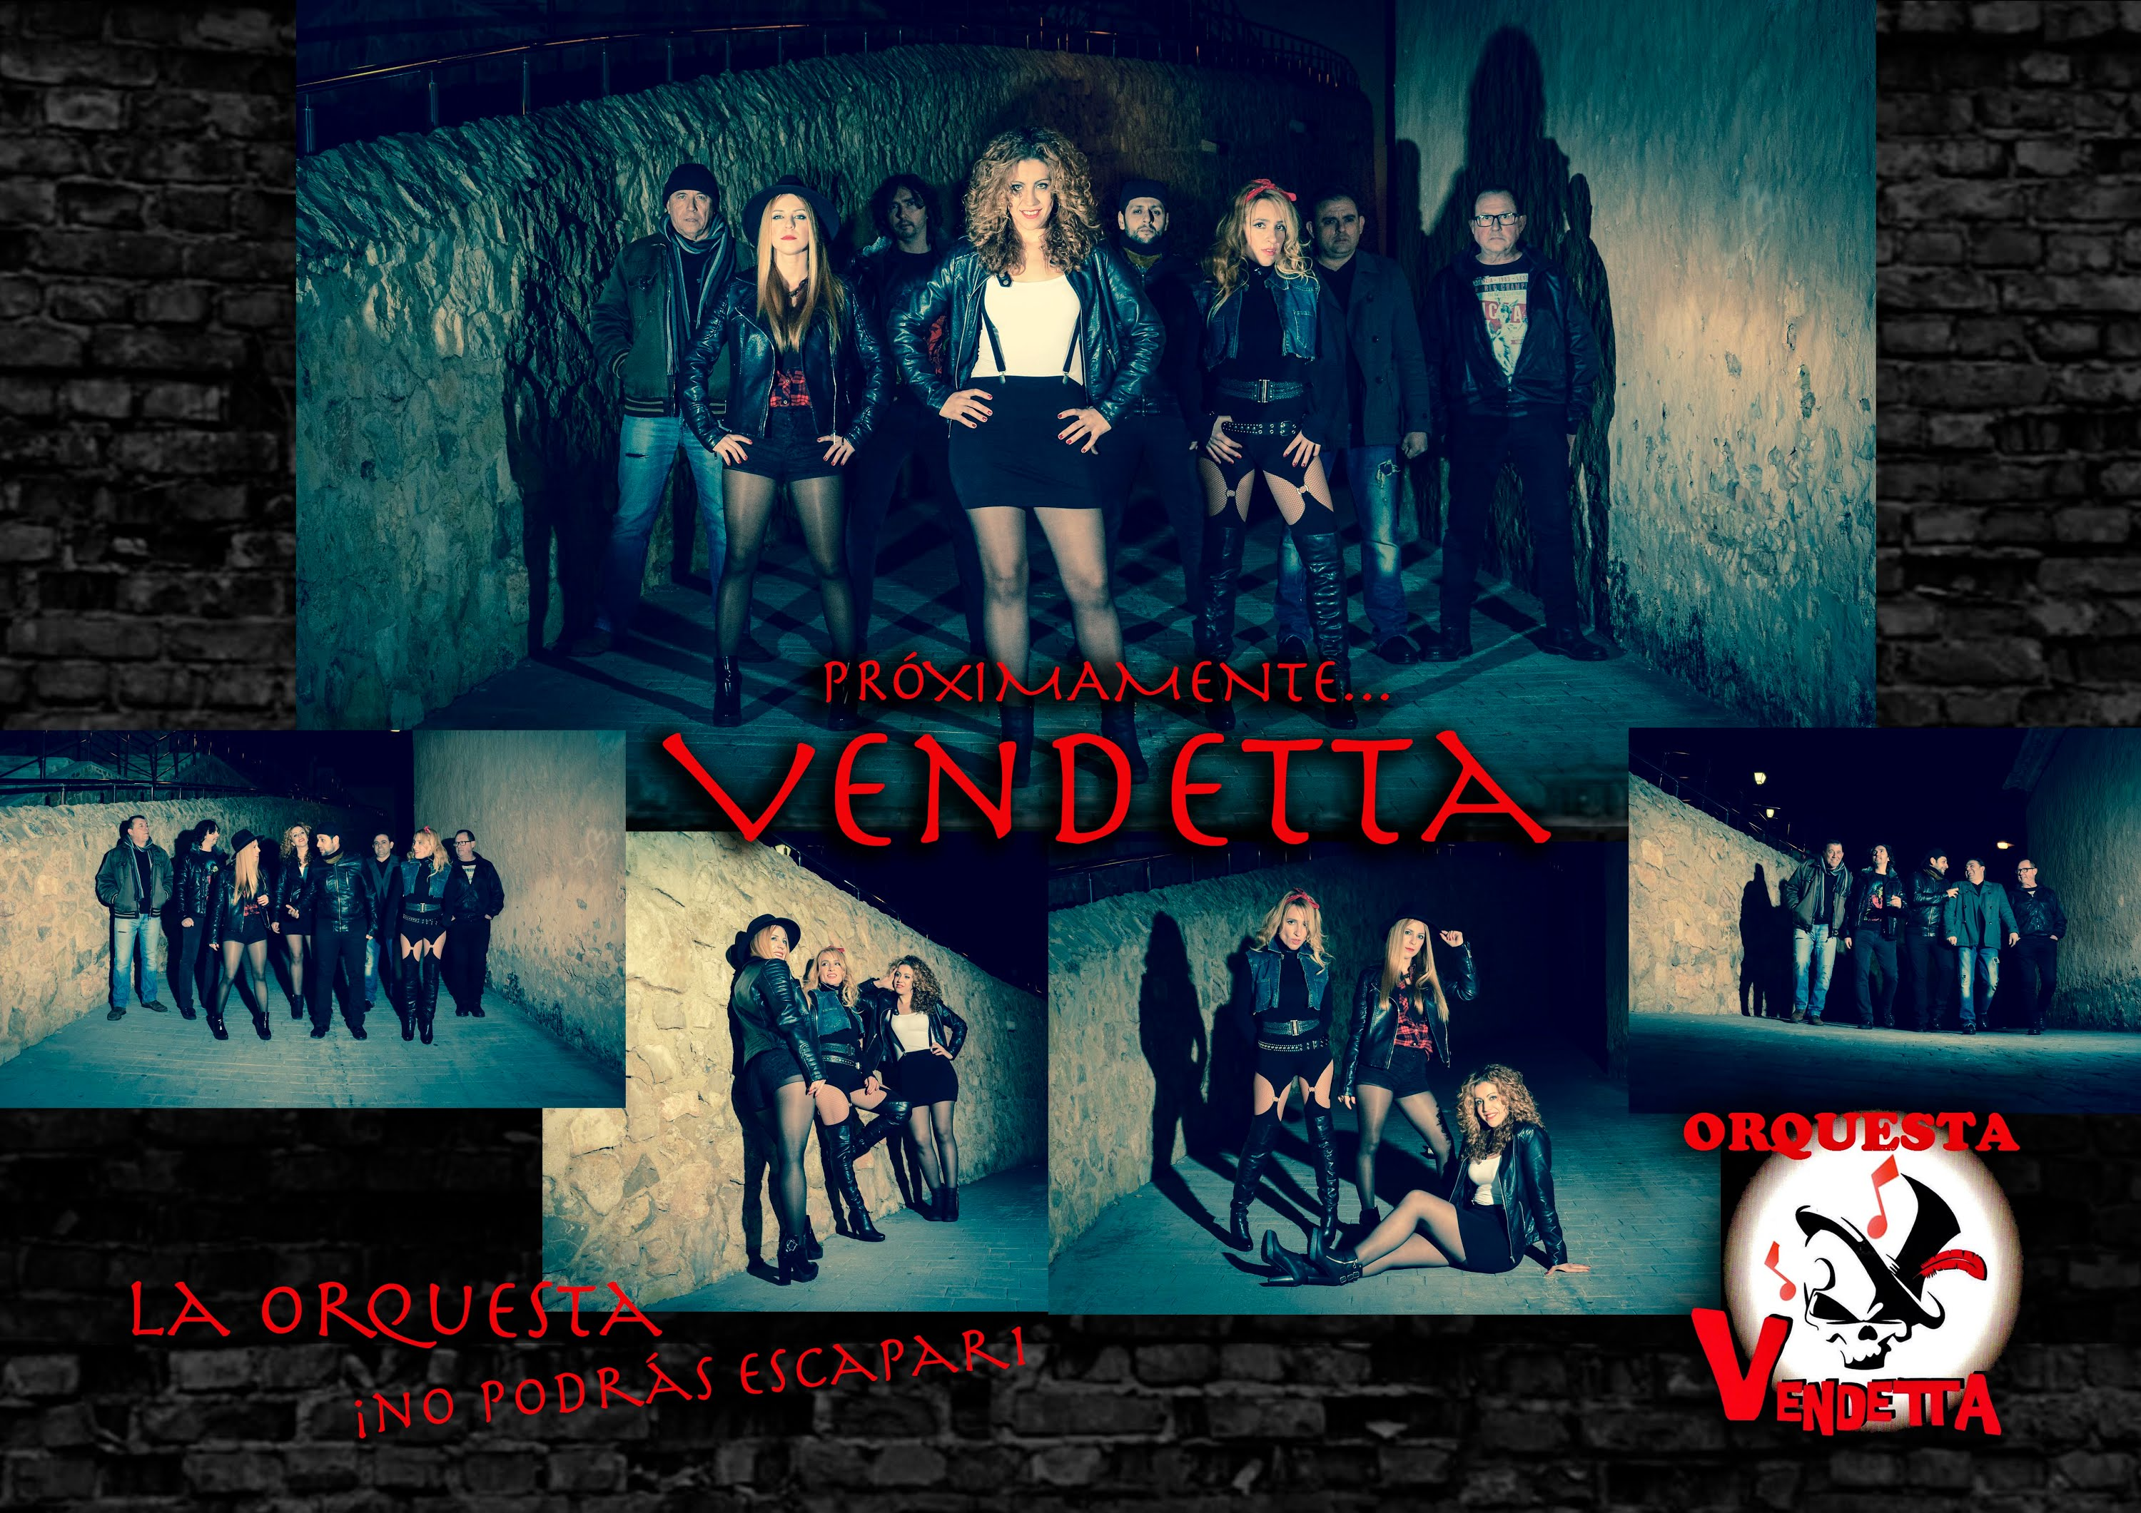
22:30h Gran actuación y baile amenizado por la Orquesta Vendetta .Con sus ocho integrantes, pantallas y demás montajes, esperamos que no nos falte escenario.

Domingo 16 de Julio (Dia de la Juventud)
9:00h. Ruta Cicloturística por los distintos parajes de la geografía Mirandera. Iremos refrescando a nuestros ciclistas para combatir el cansancio y el calor.
11:00h Almuerzo para premiar el esfuerzo de los participantes.
18:00h Gran Gymkana para todos los públicos organizada por la Asociación Juvenil ¿Qué sorpresas nos habrán preparado? ¡Anímate y participa!
22:00h ¿Preparados para divertiros? Os hemos preparado una GRAN NOCHE donde combinaremos las divertidas actuaciones de los play-backs y el concurso “¿Conoces Miranda?” preguntas y respuestas sobre Miranda junto con pruebas físicas y de habilidad.

Lunes 17 de Julio (Día del niño)
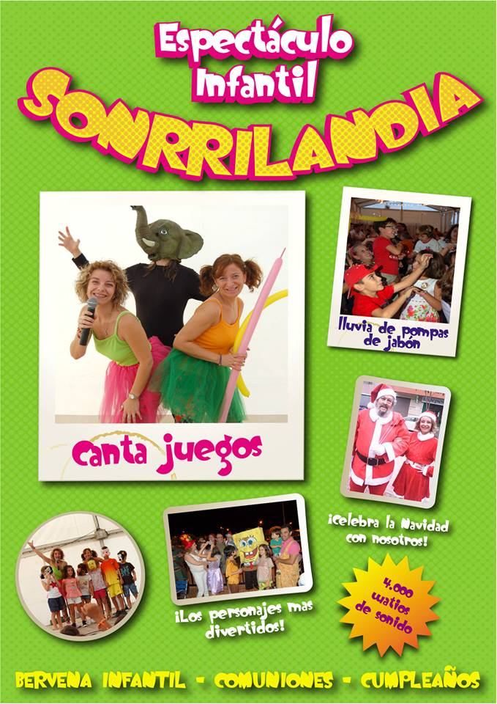
Hoy el día estará dedicado a esos locos bajitos, diversión asegurada y… ¡¡¡dormirán de maravilla!!!
17:00h Para disfrutar las fiestas hay que mojarse. No te olvides bañador y toalla y ven a disfrutar de la gran tarde de hinchables acuáticos que tenemos preparada.
21:00h Nuestros niños se quedarán embobados y los papás no podrán dejar de mirar las acrobacias de los Malabares.
22:00h A los que les queden energías: Campeonato Mario Kart 8 para Nintendo switch. Para todos los públicos. Ven y conduce como un loco. Premios para los participantes.
22:30h Y si aún tenéis fuerzas, a bailar con el Dúo Leidy Luna

Martes 18 de Julio (Día de las amas de casa)
14:30h Comida en el restaurante “Los Antonios”. Después de la comida, se realizará una lotería familiar.
18:30h Pon a cargar las baterías de tu coche radio-control y ven a la Gymkana de habilidad radio control. Con saltos y diversas pruebas. Acompañaremos con exhibición de coches, aviones y drones.
20:00h Concurso de dulce y salado con degustación. Si te sientes un auténtico chef, ¡no dudes en presentarte con tu delicatesen! ¡Ven y no te quedes sin tu premio!
21:00h Cena fría con todo lo que traigan los/as participantes en el concurso (las delicatesen antes mencionadas), la directiva pondrá bocadillos y bebida.
22:30h Baile a cargo del Insuperable y Premiadísimo grupo coreográfico RENACER.

Miércoles 19 de Julio
17:00h Concurso de futbolín ¡Vayan calentando muñecas! En el patio del Centro Cultural Agrícola.
19:00h Juegos Populares en el recinto Festero. Pon a prueba tus habilidades con la carrera de sacos, el huevo en la cuchara, mordiendo manzanas, etc. A ver qué tal se te da.
20:00h Merienda para los niños a cargo de nuestra Churrera por excelencia.
22:00h ¡Sí! ¡Sí! ¡Sí! ¡La espuma ya está aquí! Fiesta de la espuma con los más marchosos DJ’s y, por si la espuma con música fuera poco entretenimiento, también iremos haciendo juegos para que os ganéis unos regalitos.
Jueves 20 de Julio (Dia de la 3ª Edad)
17:00 Busca a tu pareja e inscríbete en los Concursos de dominó, cartas…. En el casino de Miranda
22:00h No pierdas de vista a tu pareja, porque ahora toca deslizarse por la pista de baile con la música del Dúo Nerea.
24:00 Y si no te apetece bailar, también te puedes echar unas risas con el divertidísimo show de “La unión hace la juerga”.
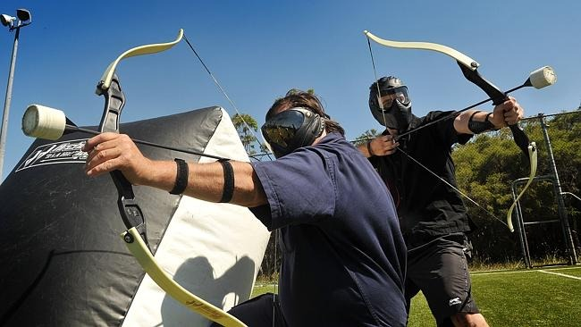
Viernes 21 de Julio
19:00h. Campeonato de Soft-Arrow (un deporte que nos hemos traído de Canadá recién salido del horno). Arcos y flechas de gomaespuma. ¡A la batalla!
22:00h Miranda Music Festival. Festival de música benéfico conla presencia y colaboración de Kessels , Alae Noctis y Punto y aparte.
1:30h Y por si alguien se queda con ganas de más, el broche de oro del Festival lo pondrá nuestro fantástico DJ (…), que pinchará las mejores canciones de todos los tiempos y ¡hasta que el cuerpo aguante!
Los beneficios serán donados a la Asociación de diabéticos de Cartagena y Asociación de Ayuda contra el cáncer. Queremos agradecerles su encomiable labor para afrontar y combatir una complicada enfermedad y devolverles un poquito del bien que nosotros, algún familiar o algún amigo han recibido en un momento se sus vidas. Buena música y solidaridad, esperamos la colaboración de todos ¡Que no se diga paisanos!

Sábado 22 de Julio

19:00h Gran partido de fútbol sala entre solteras y emparejadas (casadas en peligro de extinción en la misma medida que los casados). Lugar: campo de fútbol del colegio de Miranda
22:00h Esta noche convertimos el recinto en una discoteca sin parangón ¡Échate a temblar Pacha, nada que envidiarte! Os esperamos a todos los jóvenes para que lo déis todo en nuestra Fiesta Summer Party:
- Pirámide Gigante de 14 metros de altura
- 18000W de sonido
- Iluminacion robótica. Led, lasers, flash, cegadoras, confeti, niebla…
- Actuacion de UP SIDE, DJ SHIRA, 6 GOGO’s y DJ PACO GARCIA (Remember 90’s)
- ¡Ven disfrazado! Y no pierdas la oportunidad de llevarte un divertido recuerdo con el Fotomatón con Photocall. ¡Sí! Hazte las fotos más divertidas disfrazado con tus amigos y te las llevas impresas con copias para todos.

Domingo 23 de Julio

12:00h Y vamos al rico MOJITO ¡La Comisión invita!¡Con la mejor música, sombra, aspersores y Mojito! ¿Qué mejor manera de Comenzar el Domingo?
14:00h Y como es Domingo…¡A comer lo que toca! Paella Gigante. Habrá para todos un delicioso plato de arroz preparado por los mejores profesionales.
16-16:30 Para hacer la digestión fresquitos, la tradicional BATALLA DE AGUA. Y no hay batalla que se precie sin una buena munición y….¡¡ya la tenemos preparada!! Habrá pistolas, globos, cubos…
19:00h Cintas de adultos en moto ¡Agárrate, apunta bien y llévate tu pañuelo!
22:00h Para terminar la semana (que no las fiestas) una estupenda revista, cargada de variedades, risas y entretenimiento:
- Presentado por el inigualable, divertido y polifacético Showman JESÚS GUZMÁN.
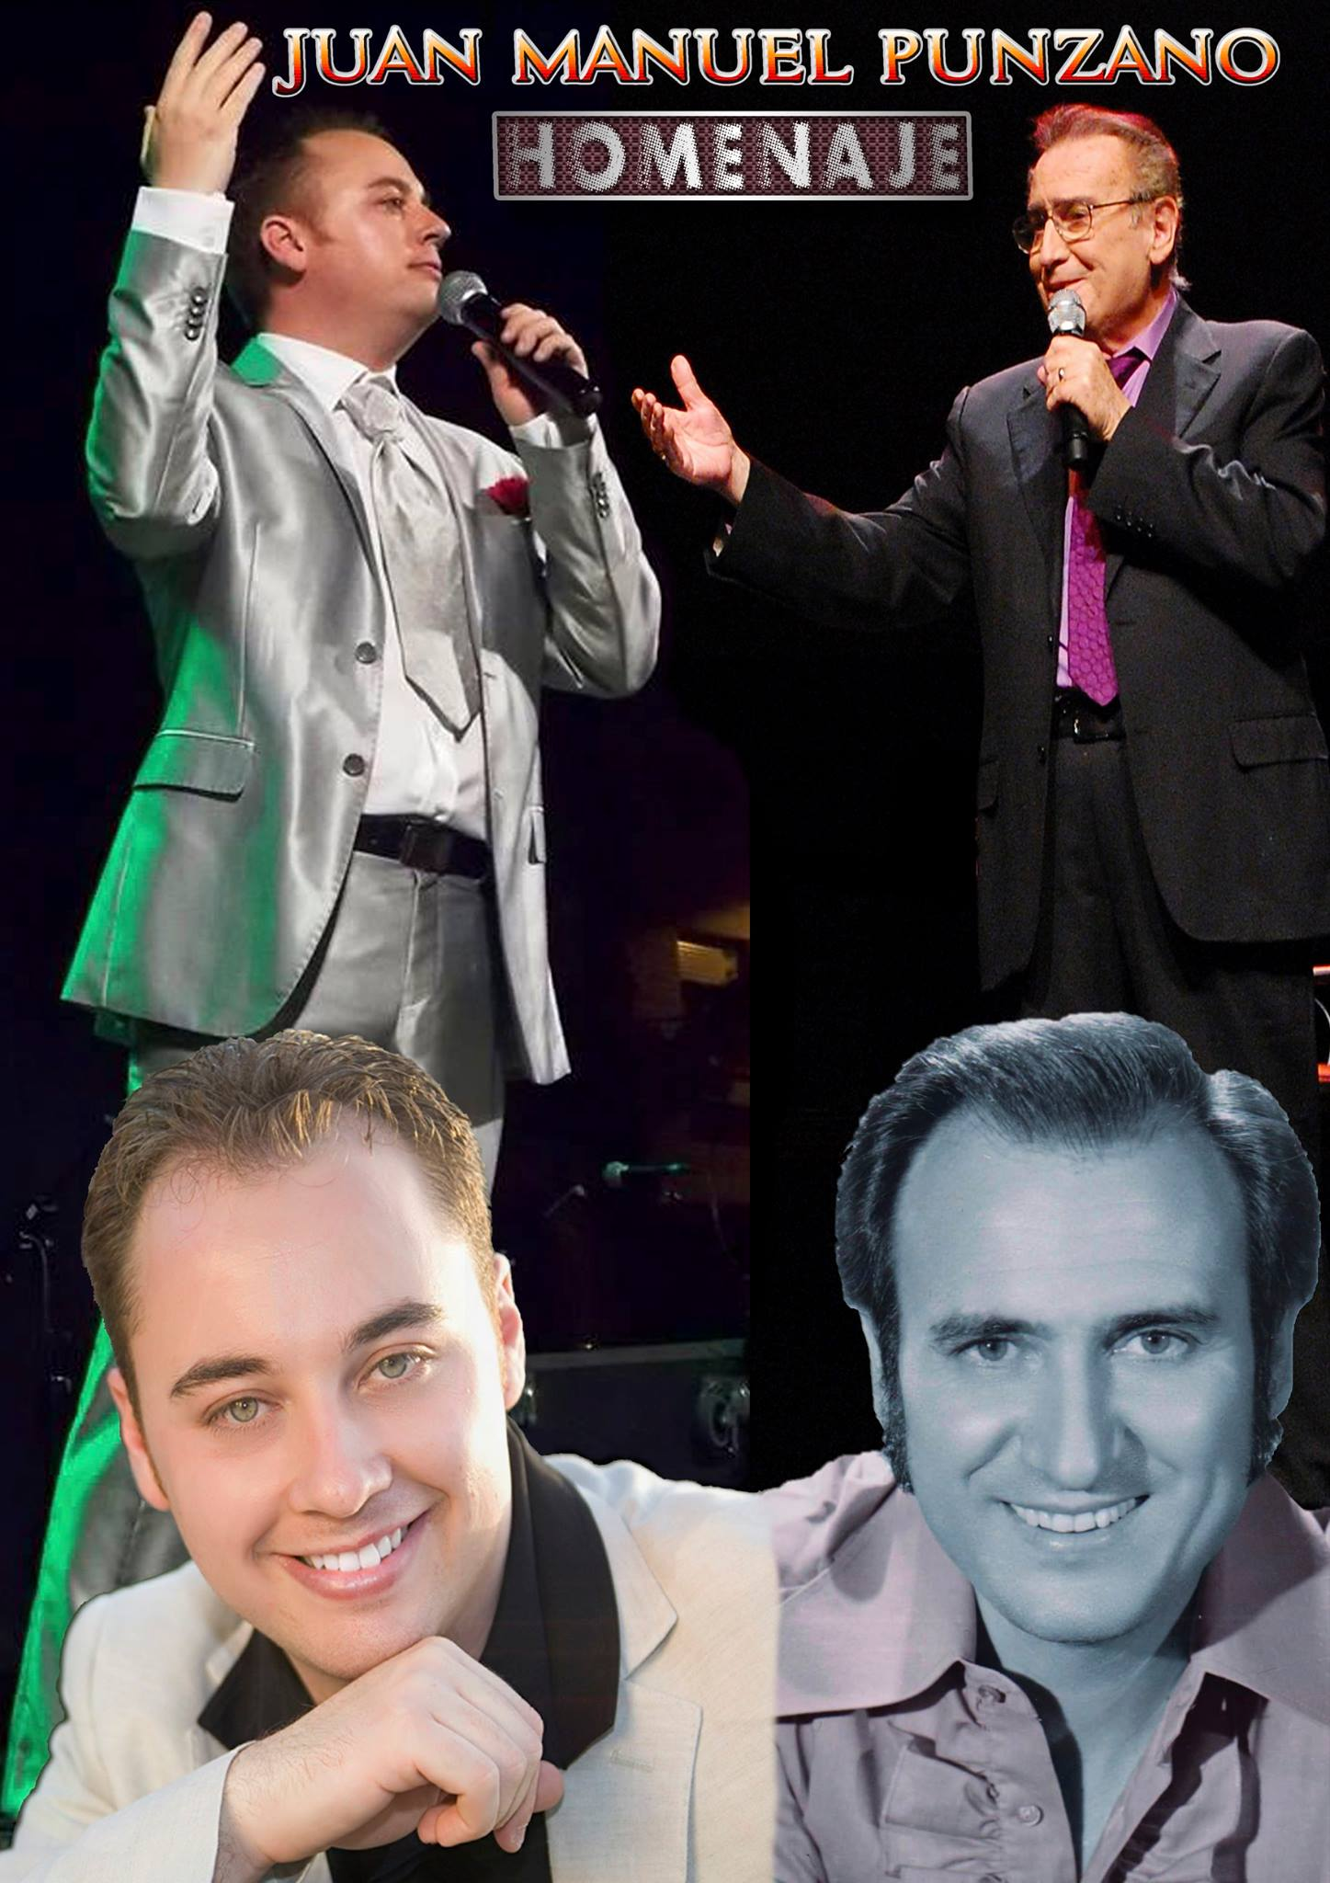
- Desde La Habana (Cuba) ISER RAMOS: Humor y magia. A ver si pillas el truco mientras te ríes.
- El Coplista JUAN MANUEL PUNZANO: cierra los ojos y estarás escuchando al Grandioso MANOLO ESCOBAR, ¿acaso te suena su cara? ¡Claro! Es que nos lo hemos traído del programa “TU CARA NO ME SUENA TODAVÍA”
- La maravillosa Vedette SONIA ARMELA: regálate los oídos con sus canciones.

Lunes 24 de Julio
¿Deseando ponerte el traje de Faralaes? Pues sácale el polvo y a lucir volantes en la esperadísima Noche Rociera
21:00h Hemos recurrido a la memoria Histórica y ¡la tenemos! La receta de la Sangría DE TODA LA VIDA y como siempre a GÓ-GÓ y servida fresquita del fondo del aljibe.
22:00h Seguimos con las tradiciones. Como no podía ser de otra manera, esta noche hay ¡por supuesto! Concurso de migas. La harina ¡la pone la Comisión! Inscríbete y ven a por ella. ¿Te apetece hacerlas al estilo tradicional? ¿O las amasarás de una manera original? Nosotros sí.
23:00h Y para lucir los volantes ¿qué mejor que moverlos? Y la mejor manera es al ritmo del Grupo flamenco ALBAICAR
24:00h ¿Os acordáis? ¡Esta noche no se duerme! Así que quédate con nosotros bailando al ritmo de la Disco móvil que tenemos preparada. Y si no te quedas toda la noche, pues ¡hasta que el cuerpo aguante! ¡Que es la noche de Santiago!
2:00 Otra tradición ¡Sorpresa!
3:00 Y después del subidón, aperitivo para reponer fuerzas y poder aguantar toda la noche.
5:00 Para los duros de pelar, campeonato de divertidos juegos tradicionales, el plaátano, la cebolla y muchos más. Premios para los ganadores.
Martes 25 de Julio
El Día de nuestro querido Patrón.
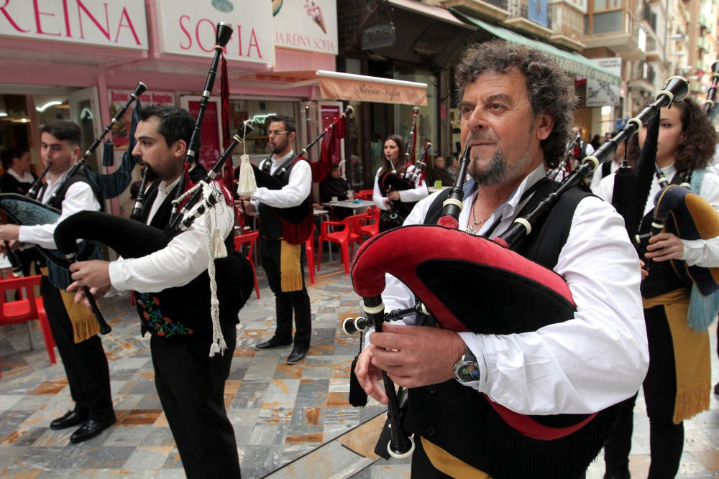
7:00h La diana floreada ¡Ha evolucionado! Y se ha convertido en un estupendo Desfile de escoceses con GAITAS acompañando a nuestro patrón Santiago Apóstol ¿Acaso vas a dejar que te lo cuenten? ¡No te lo pierdas!
9:00h ¡A desayunar! Chocolatada para todos en el recinto de fiestas.
10:00h Honraremos a nuestro patrón “Como Dios manda” Misa en Honor a Santiago Apóstol en el recinto festero.
11:00h ¡A la rica sardina! Sardinada donada por la AAVV de Miranda. Os esperamos con las brasas calentitas.
21:00h Gran noche de despedida de las fiestas, de estar juntos, de compartir conversación, anécdotas, curiosidades, comida y bebida: CENA DE HERMANDAD. Traed las viandas con las que queráis agasajar a vuestros vecinos y nosotros las regamos con cerveza fresquita, sangría y refrescos. No te pierdas nuestra “Última cena” ¿La inmortalizará alguien en un cuadro?
22:00h Se acerca el final: Entrega de premios y discurso cierre de fiestas.
00:00h Cansados, felices por todo lo que hemos vivido, lo que nos hemos divertido y todas las vivencias compartidas; un poco tristes porque ya se nos acaban las fiestas y deseando que lleguen las del año próximo nos deleitaremos la vista con el broche de oro: Castillo de fuegos artificiales.
Y hasta aquí el programa de “lo que nos espera”. No te lo pierdas, disfruta mucho y recuerda: son días de compartir, disfrutar, reírte y bailar. Por favor, os pedimos que no abandonéis el ambiente festivo y todos nos respetemos unos a otros, tengamos paciencia cuando sea necesario y no empañemos estos días con sucesos indeseables.
¡¡¡¡¡¡¡¡Viva Santiago!!!!!!!!

*La Comisión se reserva el derecho de cualquier cancelación o modificación del programa de actividades.

